Šport, 5. 5.

Pri športu si bo vsak učenec izbral 5 vaj iz živalske joge in jih predstavil. Otrok naj bo oblečen v športne hlače in majico. Lahko je bos. Priporočam mehko podlago (podlago za telovadbo ali preprogo) za izvedbo vaj na tleh.
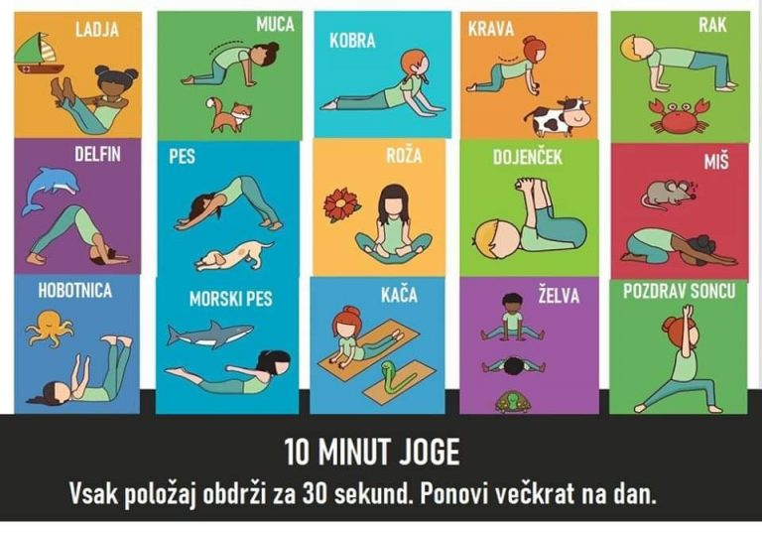

Lep pozdrav,

Dijana

